Zad 1

Poprawki Bonferroniego służą do niwelowania błędu wyników fałszywie pozytywnych. Przez co tym samym zmniejsza się ilość wyników fałszywie pozytywnych, aby zwiększyć wiarygodność. W efekcie może to doprowadzić do wzrostu wyników fałszywie ujemnych.

Zad 2

Podczas eksperymentu doszło do znacznej ekspresji tylko niektórych genów. Z tego też powodu zakłada się, że doszło do ogólnej normalizacji wszystkich próbek, aby móc je ze sobą porównać.

Uważam, że w tym konkretnym przypadku (ekspresja genów) wyznaczanie średniej dla próbek nie jest dobrym rozwiązaniem. ekspresja tych genów może odpowiadać za np. wyznaczanie markerów nowotworowych. Uśrednianie ich może zaślepić istotne zmiany w komórkach.

Zad 3

Względem czasu można wnioskować, że ekspresja genu 1 rośnie a genu 2 spada. Wyniki udowodniły, że wykres jest malejący.

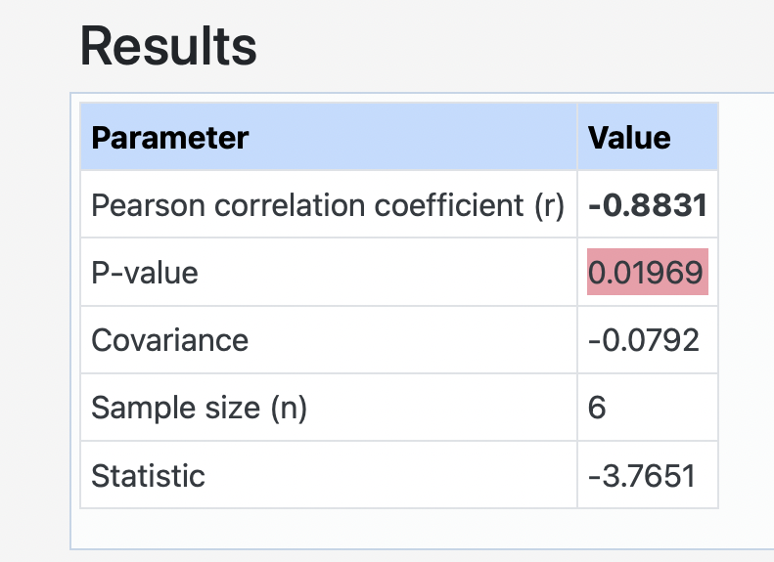

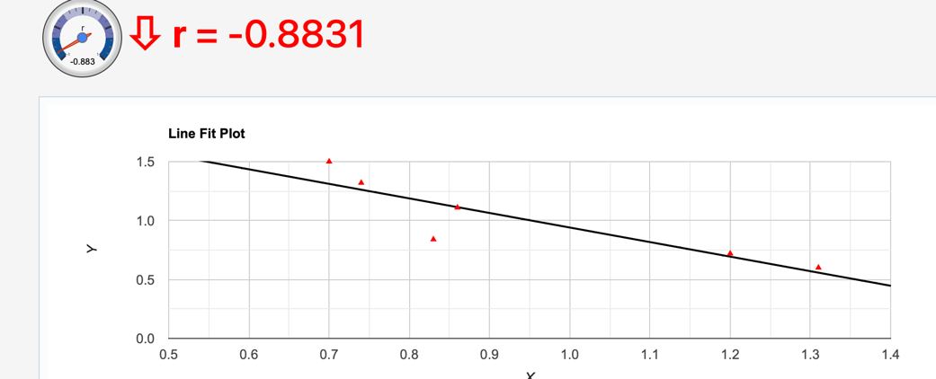

Zad 4

GATA3 jest połączony z EGFR

XBP1 jest połączony z GATA3

Największe znaczenie ma interakcje genetyczne.

Zad 5

Badanie dotyczy choroby Alzhaimera w różnych stadiach zaawansowania. Podczas badania podjęto się profilowania ekspresji hipokampów mózgu 22 pacjentów.

Próbek było 31 i podzielono je na 4 grupy.

grupy były podzielone ze względu na zaawansowanie choroby: kontrolna, początkowa, umiarkowana, ciężka.

**SPARC**

Gen ten koduje białko związane z macierzą kwasową bogate w cysteinę. Kodowane białko jest niezbędne do zwapnienia kolagenu w kości, ale bierze także udział w syntezie macierzy zewnątrzkomórkowej i promowaniu zmian w kształcie komórek. Jego ekspresja zwiększa się w stadiach zaawansowanych.

**VSNL1**

Gen ten należy do podrodziny wisininy/regeneryny neuronalnych białek sensorycznych wapnia. Tendencja ekspresji jest wysoka na początki a wraz ze stanem zaawansowania spada.

**COL5A2**

Gen ten koduje łańcuch alfa jednego z kolagenów włóknistych występujących w niewielkiej liczbie. Tendencja ekspresji podobna do VSNL1.

Househeeping genes to geny metabolizmu podstawowego, bez których komórka nie jest w stanie funkcjonować, są aktywne we wszystkich typach komórek. Te geny są często stosowane jako odniesienie w badaniach ekspresji genów, ponieważ ich ekspresja jest stabilna i występuje we wszystkich komórkach w podobnym stopniu. Co ma na celu normalizacje ekspresji innych genów w eksperymentach, ich ekspresja powinna być względnie stała.

**GAPDH**

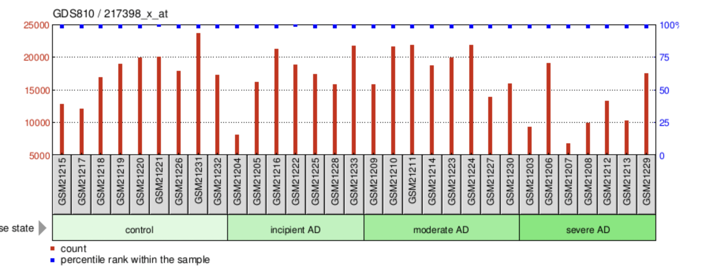

**ACTB**

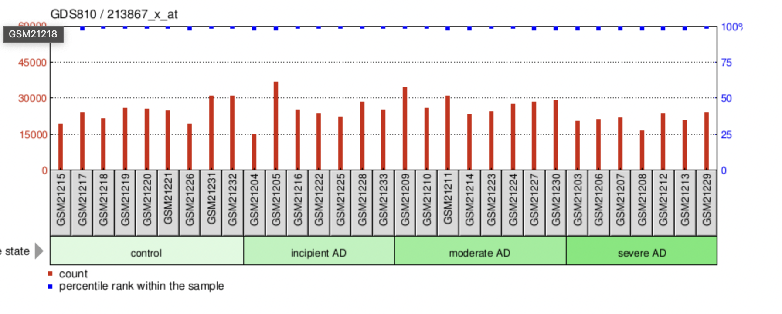

**RPLP0**

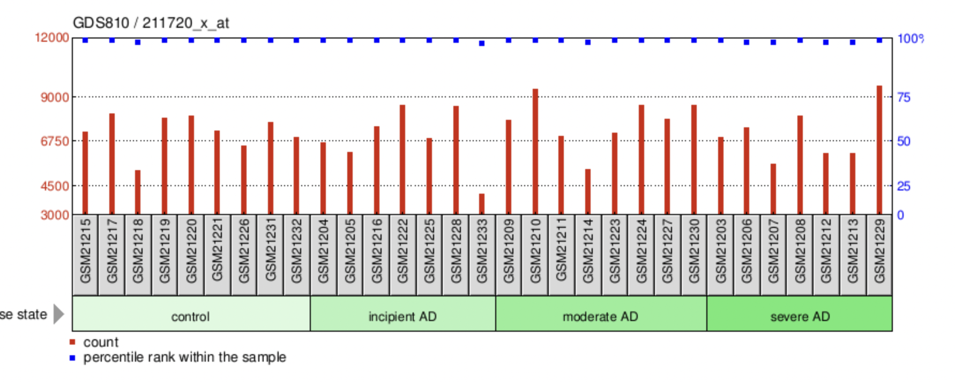

Najważniejszą funkcją podanych genów jest funkcja predykcyjna między GJA1 a GAPDH, dodatkowo można brać pod uwagę interakcje genetyczne między większą ilością genów z tej grupy.

Zad 6

Według mnie umieszczone mikromacierze zapisują ilość powstałego pirogronianu (ekspresja genów odpowiedzialnych za wywarzanie pirogronianu), który podczas pierwszej badanej reakcji był produktem – co sugeruje zwiększenie wyników pod koniec próby czasowej. Również mapa kochena wskazuje na ekspresje na początku kolejnej próby czasowej (na końcu pierwszej próby doszło do zwiększonej ekspresji genów odpowiedzialnych za powstawanie pirogronianu), gdzie później pod koniec próbie czasowej uwzględnionej w mapie kochena także zwiększa się ekspresja.